

Aba Contatos
Esta tela faz parte do processo Manter Cliente, e permite que você atualize as informações do cliente. Em função da quantidade de informações a serem cadastradas, a tela foi dividida em quatro abas:
- Nome e Tipo: Para identificação do cliente.
- Pessoa: Para preenchimento das informações relacionadas com o tipo da pessoa (Física ou Jurídica).
- Endereço: Para informar os endereços do cliente.
- Telefone: Para informar os telefones/emails do cliente.

O campo código do cliente não pode ser alterado, porque é a chave de identificação do cliente. Verifique se você selecionou o cliente correto e, em caso afirmativo, dê continuidade ao processo de alteração. Se você selecionou o cliente errado, retorne à tela anterior, ou para a tela de filtro, para selecionar o cliente correto.
Para a CAERN, existe um parâmetro que indica a obrigatoriedade de um Registro de Atendimento aberto na situação Pendente, e que esteja associado ao cliente selecionado na Manter Cliente para a atualização. Quando a atualização for concluída, o sistema permite o encerramento do registro de atendimento, concluindo a solicitação. Porém, caso você tenha Permissão Especial não é necessário a abertura anterior do registro de atendimento. Caso você não tenha Permissão Especial e tente atualizar os dados do cliente sem registro de atendimento prévio, o sistema exibe a mensagem de crítica: Não existe RA que permita manutenção para o cliente.
O sistema apresenta os campos do cliente preenchidos com as informações existentes no banco de dados. Efetue as alterações que desejar, e clique no botão , para solicitar ao sistema a atualização das informações na base de dados.

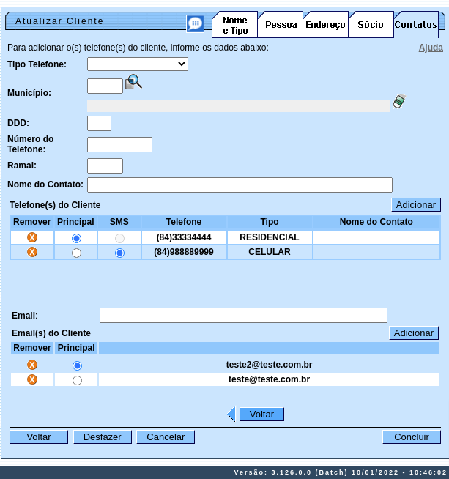

Para remover um telefone da tabela Telefone(s) do Cliente, clique no botão da tabela, que fica ao lado do telefone, na primeira coluna da tabela.
Após clicar no botão, o sistema abre uma caixa de diálogo, solicitando a confirmação da remoção. Clique no botão para desistir da remoção, ou no botão OK para confirmar a remoção do telefone.
- Ao desistir da remoção, o sistema fecha a caixa de diálogo e volta para a aba de telefone sem efetuar nenhuma modificação na tabela.
- Mas, ao confirmar a remoção, o sistema fecha a caixa de diálogo e volta para a aba de telefone efetuando a remoção do telefone na tabela.

O sistema não permite que seja inserido mais de um telefone com o mesmo número.
As telas do tipo aba têm um comportamento padrão. Clique em Funcionamento das Telas do Tipo Aba para obter uma explicação mais detalhada.
Na aba Telefone você deve informar todos os telefones do cliente e selecionar o telefone principal. É necessário marcar a opção SMS ao lado do número para o qual o cliente deseja receber mensagens (SMS) através do celular. Além disso, nesta aba você pode adicionar novos telefones, ou remover os telefones que foram inseridos indevidamente ou com erro.
Todos os telefones informados serão apresentados na tabela Telefone(s) do Cliente.

Preenchimento dos campos

Inserir Telefone
Para inserir um telefone você deve preencher os dados do telefone a ser inserido, e clicar no botão .
- Caso não exista nenhum erro no cadastramento das informações do telefone, o sistema adiciona o telefone na tabela Telefone(s) do Cliente.
- Caso exista algum erro no cadastro das informações do telefone, o sistema apresenta a mensagem de crítica correspondente.
Veja, na lista apresentada na tabela abaixo, as informações necessárias para o cadastramento de um telefone:

Campo | Descrição do Preenchimento
Tipo do Telefone | Selecione, na lista de tipos apresentada, o tipo do telefone que você está inserindo (residencial, comercial, celular ou fax).
Município | Você deve informar este campo, caso desconheça o número do DDD do telefone que está cadastrando.  Ao informar o município, o sistema, automaticamente, atualiza o campo do DDD.  Caso você conheça o DDD do telefone que está cadastrando, não é necessário informar o município.  Mas, caso você desconheça o número do DDD, mas saiba o município do telefone, informe o código do município e tecle Enter, ou clique no botão Pesquisar Município , que fica ao lado do campo, que será apresentada a tela Pesquisar Município para que você efetue a pesquisa do município.  Ao informar o código de um município existente na base de dados e teclar Enter, ou ao selecionar o município após a realização de uma pesquisa, o sistema, além de apresentar o nome do município no campo correspondente, atualiza o número do DDD do telefone com o número do DDD cadastrado para o município informado.  Para apagar o conteúdo do campo, clique no botão ao lado do campo em exibição.
DDD | Informe o número do DDD (Discagem Direta à Distância) do telefone que está sendo informado. O sistema só aceita o número do DDD, caso este número exista no cadastro de municípios do sistema.  Caso você desconheça o número do DDD, mas saiba qual é o município do telefone, informe o município no campo correspondente, que o sistema, automaticamente, atualiza o número do DDD com o existente no cadastro de municípios.
Número do Telefone | Informe o número do telefone do cliente. Este campo deve ser numérico.
Ramal | Informe o ramal do telefone, caso exista. Este campo deve ser numérico.
Nome do Contato | Informe por extenso o nome do contato vinculado ao número do telefone.

Telefone Principal
Na coluna Principal, existente na tabela Telefone(s) do Cliente, você deve informar qual é o telefone principal do cliente.

Considerações Finais Sobre o Cadastramento de Telefones
Caso tenha efetuado o cadastrado de um telefone com erro, como não há a opção de alteração, você deve remover o telefone inserido com erro e efetuar a inserção de um outro telefone, com os dados corretos.
O sistema não permite que seja inserido mais de um telefone com o mesmo número.

Tela de Sucesso
A tela de sucesso é apresentada após clicar no botão , e não houver nenhuma inconsistência no conteúdo dos campos de todas as abas do processo Manter Cliente.
O sistema apresenta a mensagem abaixo, quando a atualização do cliente tiver sido realizada com sucesso.
Cliente de (código do cliente) atualizado com sucesso.
O sistema apresenta três opções após a atualização do cliente. Escolha a opção desejada clicando em algum dos links existentes na tela de sucesso:
- Menu Principal –> Para voltar à tela principal do sistema.
- Realizar outra manutenção de cliente –> Para efetuar a atualização de um outro cliente.

Funcionalidade dos Botões
As telas do tipo aba apresentam dois tipos de botões, que estão separados por uma linha horizontal no final das telas. Os botões que estão acima da linha horizontal, estão relacionados com a navegação entre as abas, e, os botões que estão abaixo da linha horizontal, têm efeito sobre todas as abas.
Botão | Descrição da Funcionalidade
Este botão permite ao usuário visualizar um resumo dos dados do imóvel que esta sendo atualizado.
Basta posicionar o mouse sobre o botão, que o sistema apresenta a janela com o resumo.
Utilize este botão para acionar a funcionalidade Pesquisar Município.
Esta opção só deve ser acionada, caso você desconheça o número do DDD do telefone que está cadastrando.
Ao selecionar um município o sistema atualiza, automaticamente, o nome do município e o número do DDD nos campos correspondentes.
 | Clique neste botão para efetuar a limpeza dos campos de município e número do DDD.
Utilize este botão para adicionar telefones na tabela Telefone(s) do Cliente.
Ao ser acionado, o sistema exige que as informações do telefone tenham sido cadastradas corretamente nos campos correspondentes.
Clique neste botão efetuar a remoção de um telefone da tabela Telefone(s) do Cliente.
Ao ser acionado, o sistema abre uma caixa de diálogo, solicitando a confirmação da remoção.
 | Estes botões estão na parte superior da linha horizontal, e devem ser utilizados para que o sistema retorne para a aba anterior.
 | Utilize este botão para solicitar ao sistema a inserção do cliente na base de dados. Neste caso, é necessário que todos os campos, de todas as abas, estejam preenchidos corretamente. Caso exista alguma inconsistência, o sistema emite a mensagem de crítica correspondente.
 | Utilize este botão para fazer com que a tela volte ao seu estado inicial de exibição. Ao clicar neste botão o sistema limpa todos os campos informados até o momento, e posiciona na aba Nome e Tipo.
 | Utilize este botão para fazer com que o sistema encerre, sem salvar, o que está sendo feito, e volte para a tela principal.
 | Este botão, que fica abaixo da linha horizontal, tem como objetivo sair da tela de abas e voltar para a tela anterior. Dependendo do caso será a tela Manter Cliente ou a tela Filtrar Cliente.

Referências
Manter Cliente
Inserir Cliente
Cadastro

Termos Principais
Cliente
Imóvel
Clique aqui para retornar ao Menu Principal do GSAN.

